**知行书院2024年大学生创新创业训练计划项目报销指南**

1. 该项目的所有票据的产生时间需在项目建设周期内，超出该时间范围的票据不可报销。
2. 重点项目支持额度为2500元/项，一般项目支持额度为1500元/项。

三、所有报销需遵循实报实销原则，均需要提供完备的报销材料。

四、报销需附必备材料：

1. 发票：

①发票建议开增值税普通电子发票（便于保存、不怕丢失）；

②每一张发票打印出来后需在背面有三名同学的签名；

③开具发票的抬头信息（商家可直接扫描二维码开票）：

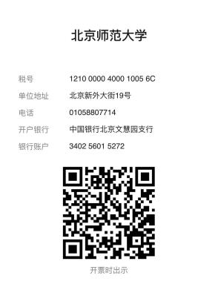

2. 交易截图：

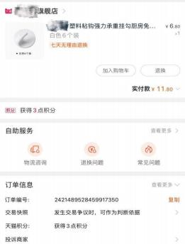淘宝、京东、当当等线上平台购买需附订单截图和付款截图，付款交易 截图可在微信或支付宝的账单中找到。某些必备软件使用权的购买，只需附

付款交易截图即可。例：

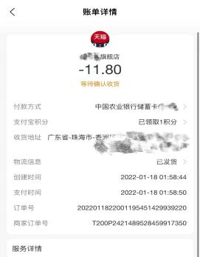

1. 与项目调研内容无关的花销不予报销。电子产品报销限制条件较多，购买前需慎重，如确实需要可向老师提前说明情况。